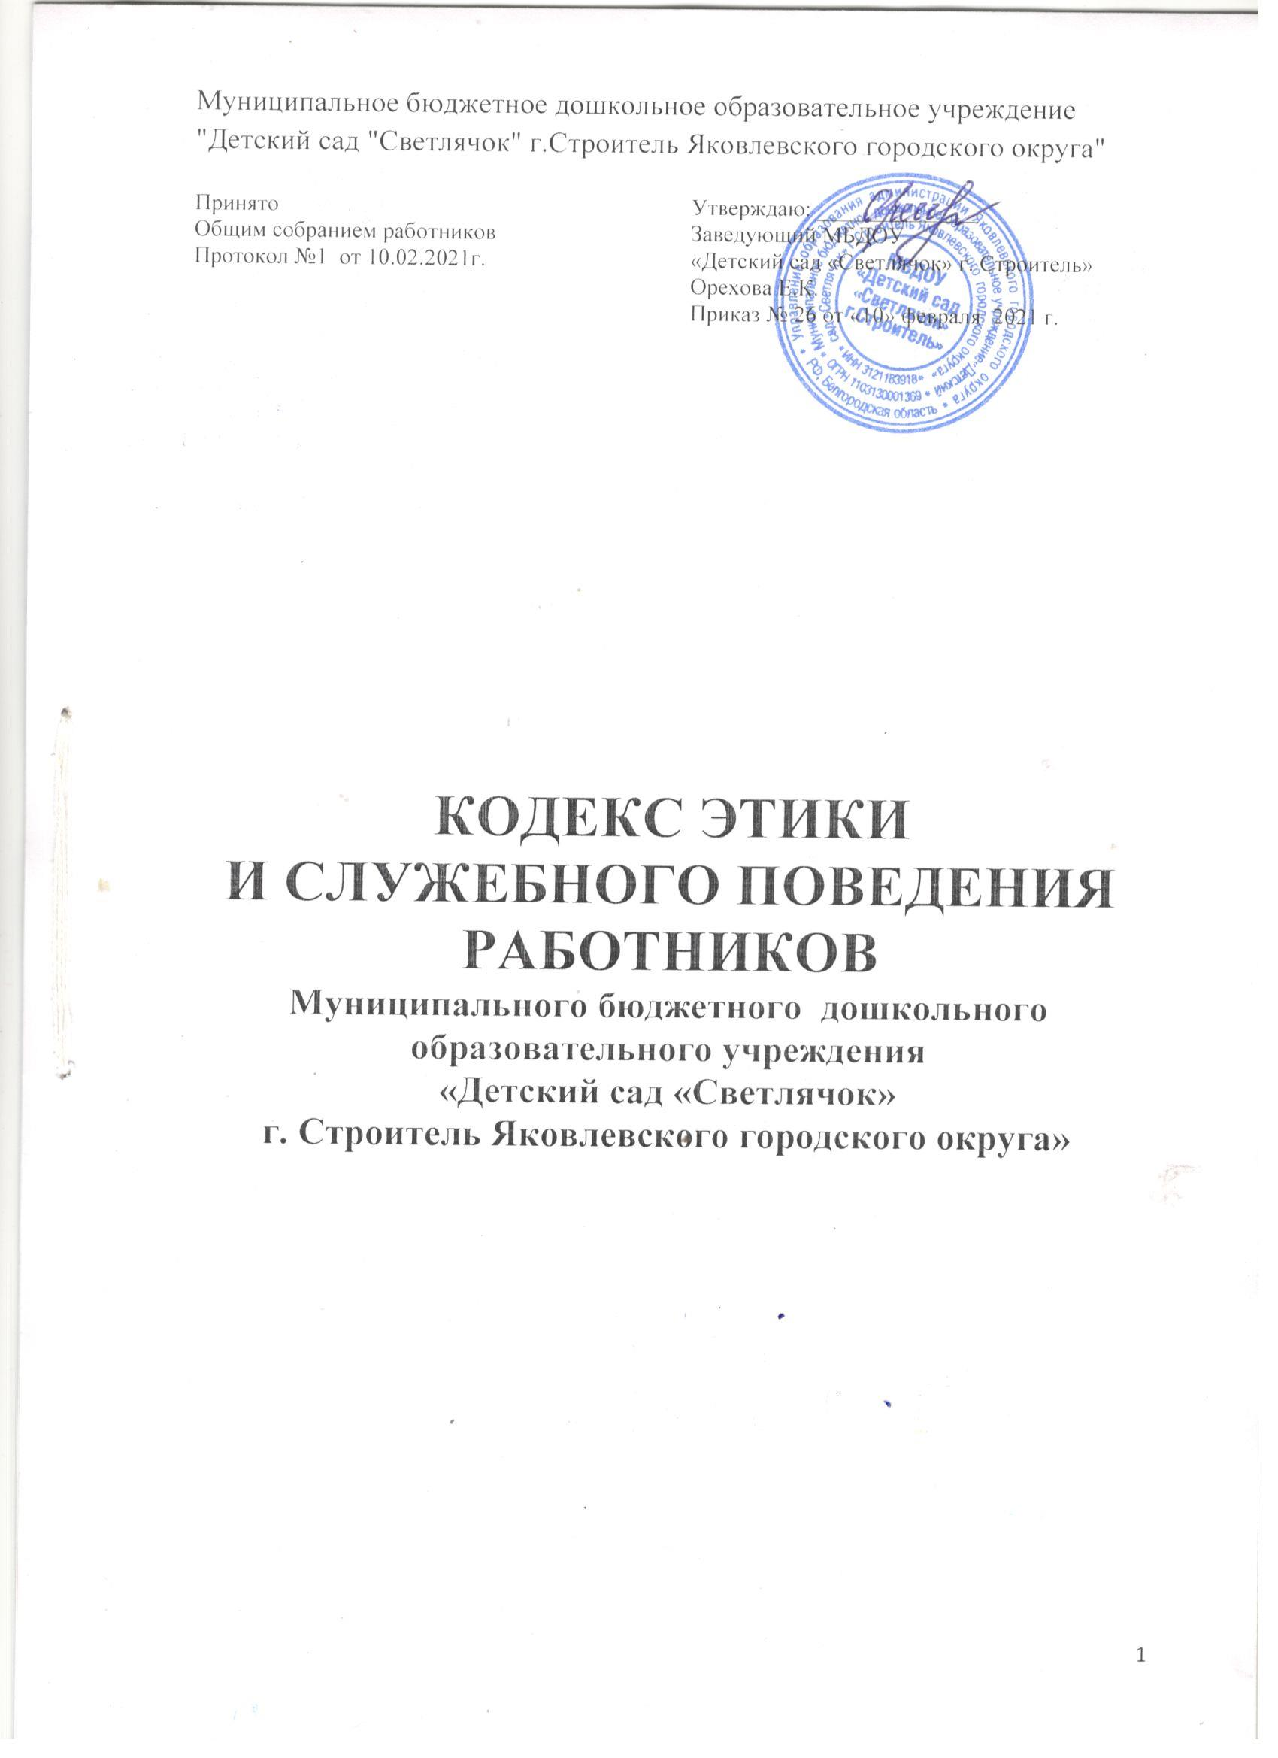

КОДЕКС
ЭТИКИ И СЛУЖЕБНОГО ПОВЕДЕНИЯ РАБОТНИКОВ
МУНИЦИПАЛЬНОГО БЮДЖЕТНОГО ДОШКОЛЬНОГО ОБРАЗОВАТЕЛЬНОГО УЧРЕЖДЕНИЯ "ДЕТСКИЙ САД "СВЕТЛЯЧОК" Г.СТРОИТЕЛЬ ЯКОВЛЕВСКОГО ГОРОДСКОГО ОКРУГА".

I. Общие положении

1.1. Кодекс этики и служебного поведения работников (далее - Кодекс) Муниципального бюджетного дошкольного образовательного учреждения «Детский сад «Светлячок» г.Строитель Яковлевского городского округа» (далее – ДОУ), разработан в соответствии с Конституцией Российской Федерации, Трудовым кодексом Российской Федерации, федеральными законами от 25.12.2008 № 273-ФЗ «О противодействии коррупции», от 02.03.2007 № 25-ФЗ «О муниципальной службе в Российской Федерации», Указом Президента Российской Федерации от 12.08.2002 № 885 «Об утверждении общих принципов служебного поведения государственных служащих», Федеральным законом от 29.12.2012 № 273-ФЗ «Об образовании в Российской Федерации», иными нормативными правовыми актами в сфере образования, а так же основан на общепринятых нравственных принципах и нормах российского общества и государства, а также основан на общепринятых нравственных принципах и нормах российского общества и государства, и представляет собой свод общих принципов профессиональной служебной этики и основных правил служебного поведения, которыми надлежит руководствоваться сотрудникам ДОУ.
1.2. Работники ДОУ знакомятся с настоящим Кодексом и принимают необходимые меры для соблюдения настоящего Кодекса в процессе своей деятельности.

II. Цель Кодекса

2.1. Целью настоящего Кодекса является распространение взглядов и антикоррупционных идей, формирование атмосферы нетерпимости, профессионально-личностной устойчивости работников к коррупционному поведению, установление этических норм и правил служебного поведения работников для достойного выполнения ими своей профессиональной деятельности, а также содействие укреплению авторитета ДОУ, доверия граждан и обеспечение единой нравственно-нормативной основы поведения работников ДОУ.
2.2. Настоящий Кодекс:
- служит основой для формирования должной морали в сфере образования, уважительного отношения к педагогической и воспитательной работе в общественном сознании;
- выступает как институт общественного сознания и нравственности работников ДОУ, их самоконтроля.
2.3. Знание и соблюдение работниками настоящего Кодекса является одним из критериев оценки качества его профессиональной деятельности и служебного поведения.

III. Основные принципы служебного поведения работников

3.1. Под «Основные принципы служебного поведения работников ДОУ» представляют собой основы поведения, которыми им надлежит руководствоваться при исполнении должностных и функциональных обязанностей.
3.2. Работники, призваны:
- исполнять должностные обязанности добросовестно и на высоком профессиональном уровне в целях обеспечения эффективной работы ДОУ;
- исходить из того, что признание, соблюдение и защита прав и свобод человека и гражданина определяют основной смысл и содержание деятельности работников ДОУ;
- осуществлять свою деятельность в пределах полномочий, предоставленных работнику ДОУ;
- исключать действия, связанные с влиянием каких-либо личных, имущественных (финансовых) и иных интересов, препятствующих добросовестному исполнению должностных обязанностей;
- уведомлять руководителя ДОУ, органы прокуратуры или другие государственные органы обо всех случаях обращения к работнику ДОУ каких-либо лиц в целях склонения к совершению коррупционных правонарушений;
- соблюдать нейтральность, исключающую возможность влияния на их профессиональную деятельность решений политических партий, иных общественных объединений;
- соблюдать нормы служебной, профессиональной этики и правила делового поведения;
- проявлять корректность и внимательность в обращении со всеми участниками образовательного процесса, гражданами и должностными лицами;
- проявлять терпимость и уважение к обычаям и традициям народов России, учитывать культурные и иные особенности различных этнических, социальных групп и конфессий, способствовать межнациональному и межконфессиональному согласию;
- воздерживаться от поведения, которое могло бы вызвать сомнение в объективном исполнении работниками должностных обязанностей, а также избегать конфликтных ситуаций, способных нанести ущерб их репутации или авторитету ДОУ;
- принимать предусмотренные законодательством Российской Федерации меры по недопущению возникновения конфликтов интересов и урегулированию возникших конфликтов интересов;
- соблюдать установленные в ДОУ правила публичных выступлений и предоставления служебной информации;
- уважительно относиться к деятельности представителей средств массовой информации по информированию общества о работе ДОУ, а также оказывать содействие в получении достоверной информации в установленном порядке;
- подавать положительный пример всем участникам образовательного процесса;
- дорожить своей репутацией, не занимается аморальной и противоправной деятельностью;
- соблюдать правила русского языка, культуру устной и письменной речи, не использовать и не допускать использования в присутствии участников образовательного процесса нецензурных ругательств, вульгаризмов, грубых или оскорбительных фраз.

IV. Соблюдение законности

4.1. Работник ДОУ обязан соблюдать Конституцию Российской Федерации, федеральные конституционные законы, федеральные законы, иные нормативные правовые акты Российской Федерации, локальные акты Учреждения.
4.2 Работник в своей деятельности не должен допускать нарушения законов и иных нормативных правовых актов исходя из политической, экономической целесообразности либо по иным мотивам.
4.3 Работник обязан противодействовать проявлениям коррупции и предпринимать меры по ее профилактике в порядке, установленном законодательством Российской Федерации о противодействии коррупции.

V. Требовании к антикоррупционному поведению сотрудников

5.1. Работник при исполнении им должностных обязанностей не должен допускать личной заинтересованности, которая приводит или может привести к конфликту интересов.
5.2. Работнику запрещается:
- получать в связи с исполнением должностных обязанностей вознаграждения от физических и юридических лиц (денежное вознаграждение, ссуды, услуги, оплату развлечений, отдыха, транспортных расходов и иные вознаграждения);
- использовать свои знания и возможности в корыстных целях;
- наносить физический, нравственный или материальный ущерб воспитанникам, работникам ДОУ, родителям (законным представителям) воспитанников, ни намеренно, ни по небрежности;
- безучастно относиться к действиям третьих лиц, причиняющих физический, нравственный или материальный ущерб;
- при отказе родителей (законных представителей) воспитанников от предлагаемых дополнительных платных услуг, данная услуга не может быть навязана потребителю и отказ от услуги не может быть причиной ухудшения качества и доступности услуг образования, предоставляемых бесплатно в рамках государственных гарантий, установленных законодательством Российской Федерации;
- работник ДОУ не имеет права заключать с родителями (законными представителями) воспитанников имущественные сделки, использовать в личных целях обогащения свой труд, а также заниматься вымогательством и взяточничеством.

VI. Обращение со служебной информацией

6.1. Работник ДОУ может обрабатывать и передавать служебную информацию при соблюдении действующих в государственном органе норм и требований, принятых в соответствии с законодательством Российской Федерации.
6.2. Работник обязан принимать соответствующие меры для обеспечения безопасности и конфиденциальности информации, за несанкционированное разглашение которой он несет ответственность или (и) которая стала известна ему в связи с исполнением должностных обязанностей.

VII. Этика поведении работников, наделенных организационно- распорядительными полномочиями по отношению к другим работникам

7.1. Работник, наделенный организационно-распорядительным полномочиями по отношению к другим работникам, должен быть для них образцом профессионализма, безупречной репутации, способствовать формированию в коллективе ДОУ благоприятного для эффективной работы морально-психологического климата.
7.2. Работник, наделенный организационно-распорядительными полномочиями по отношению к другим работникам, призван:
- принимать меры по предотвращению и урегулированию конфликтов интересов;
- принимать меры по предупреждению коррупции;
- не допускать случаев принуждения работников к участию в деятельности политических партий, иных общественных объединений.
7.3. Работник, наделенный организационно-распорядительными полномочиями по отношению к другим работникам, должен принимать меры к тому, чтобы подчиненные ему не допускали коррупционно опасного поведения, своим личным поведением подавать пример честности, беспристрастности и справедливости.
7.4. Работник, наделенный организационно-распорядительными полномочиями по отношению к другим работникам, несет ответственность в соответствии с законодательством Российской Федерации за действия или бездействия подчиненных работников, нарушающих принципы этики и правила служебного поведения, если он не принял мер, чтобы не допустить таких действий или бездействий.

VIII. Служебное общение

8.1. В общении работникам ДОУ необходимо руководствоваться конституционными положениями, что человек, его права и свободы являются высшей ценностью, и каждый гражданин имеет право на неприкосновенность частной жизни, личную и семейную тайну, защиту чести, достоинства, своего доброго имени.
8.2. В общении с участниками образовательного процесса, гражданами и коллегами со стороны работника ДОУ недопустимы:
- любого вида высказывания и действия дискриминационного характера по признакам пола, возраста, расы, национальности, языка, гражданства, социального, имущественного или семейного положения, политических или религиозных предпочтений;
- пренебрежительный тон, грубость, заносчивость, некорректность замечаний, предъявление неправомерных, незаслуженных обвинений;
- угрозы, оскорбительные выражения или реплики, действия, препятствующие нормальному общению или провоцирующие противоправное поведение.
8.3. Работники ДОУ должны способствовать установлению в коллективе деловых взаимоотношений и конструктивного сотрудничества друг с другом, должны быть вежливыми, доброжелательными, корректными, внимательными и проявлять толерантность в общении с детьми, родителями (законными представителями), общественностью и коллегами.

IX. Внешний вид

9.1. Внешний вид работника ДОУ при исполнении им должностных обязанностей должен способствовать уважительному отношению граждан к нормам, установленным в ДОУ, соответствовать общепринятому деловому стилю, который отличают официальность, сдержанность, традиционность, аккуратность.

X. Ответственность работника за нарушение Кодекса

10.1. За нарушение настоящего Кодекса работник несет моральную ответственность, а также иную ответственность в соответствии с законодательством Российской Федерации. Соблюдение работником норм Кодекса учитывается при проведении аттестаций, начислении премиальных выплат, формировании кадрового резерва для выдвижения на вышестоящие должности, а также при наложении дисциплинарных взысканий.

________________________________________

